**Energiesparende Frischluftzufuhr**

**Wohnungslüftung dank Wärmerückgewinnung mit hohem Energiesparpotential**

**Köln/Ludwigsburg/Berlin im Januar 2023. Energie sparen heißt das Gebot der Stunde, insbesondere im heimischen Heizungs- und Klimabereich, der mit Abstand das größte Energieeinsparpotential besitzt. In diesem Zusammenhang belegen Berechnungen des Bundesverbands der Deutschen Heizungsindustrie e.V. (BDH) und Fachverbands Gebäude-Klima e.V. (FGK) sowie eine Studie des Instituts für Technische Gebäudeausrüstung Dresden (ITG) die enorme Energieeffizienz von Wohnungslüftungsanlagen mit Wärmerückgewinnung. Im Gegensatz zur manuellen Fensterlüftung sorgen Lüftungssysteme automatisch für einen gesunden Luftaustausch und helfen dank Wärmetauscher dabei, die Heizenergie im Haus zu halten. VerbraucherInnen können ihre Heizkosten mit moderner Lüftungstechnologie um bis zu 30 Prozent reduzieren. Kein Wunder also, dass die Lüftungstechnik inzwischen zum Standard zeitgemäßer Haustechnik gehört und dabei sowohl im Neubau als auch in der Sanierung zum Einsatz kommen kann.**

Ein Positionspapier des BDH und FGK belegt, wie umfassend Lüftungssysteme mit Wärmerückgewinnung zur Senkung des Energieverbrauchs beitragen können: 55,8 Terawattstunden Primärenergie bis zum Jahr 2045 sowie jährlich bis zu 11 Mio. Tonnen CO2 lassen sich laut Berechnungen des BDH und FGK einsparen, wenn Neubauten und Bestandsgebäude verstärkt mit Wohnungslüftung mit Wärmerückgewinnung ausgestattet werden.[1]

Doch wie genau funktioniert diese Technologie? Fangen wir bei der herkömmlichen Fensterlüftung an: Vor allem durch dauerhaft gekippte Fenster geht in den kalten Monaten viel Wärme und damit Heizenergie verloren. Die Räume müssen anschließend kostenintensiv wieder aufgeheizt werden – in modernen Gebäuden wird laut Angaben des BDH sogar rund die Hälfte des Heizwärmebedarfs für die Aufheizung der Räume nach dem Fensterlüften benötigt. Zudem kühlen die Wände durch übermäßige Fensterlüftung aus, die Luftfeuchtigkeit kann kondensieren und die feuchten Wände werden so zum idealen Nährboden für Schimmelpilze. „Aufpassen sollten Bewohner, wenn die Raumtemperatur durch weniger Heizen aufgrund der gestiegenen Energiepreise niedrig gehalten und gleichzeitig wenig gelüftet wird“, erklärt Lüftungsexpertin Barbara Kaiser vom BDH. „Die Unterschreitung des Taupunktes kann schnell zu ungesunder Schimmelbildung an den Wänden und speziell in den Raumecken führen.“

Die beste Lösung für einen effizienten, automatischen Luftaustausch ist die Wohnungslüftung mit Wärmerückgewinnung. Lüftungssysteme versorgen dabei alle Räume mit der richtigen Menge an Frischluft und führen die verbrauchte Luft ab. Dadurch wird die CO2-Konzentration stark reduziert und auch Krankheitserreger in der Raumluft lassen sich schneller entfernen. Anlagen mit Wärmetauscher können zudem bis zu 90 Prozent der Heizwärme aus der Abluft zurückgewinnen: Die Wärme wird an einen Wärmeübertrager abgegeben und auf die einströmende, kalte Frischluft wieder übergeführt. „Dank Wohnungslüftung mit Wärmerückgewinnung und bedarfsgerechter Steuerung lassen sich die Heizkosten geräte- und gebäudeabhängig um bis zu 30 Prozent reduzieren“, so Barbara Kaiser.

Eine Studie des Instituts für Technische Gebäudeausrüstung Dresden (ITG) kommt zu folgenden Beispiel-Berechnungen: Das Energiesparpotenzial durch Lüftungsanlagen mit Wärmerückgewinnung beträgt in einem Einfamilienhaus im Bestand mit einer Gas- oder Ölheizung bis zu 4.000 kWh/a, in einem Neubau mit einer strombetriebenen Luft-Wasser-Wärmepumpe ca. 1.300 kWh/a. Bei einem erhöhtem Baustandard KfW 40 liegt die Einsparung bei ca. 1.100 kWh/a und entspricht damit ca. 22 Prozent der gesamten Energiekosten zum Heizen.[2] Je höherwertig der Baustandard eines Gebäudes, desto größer ist das prozentuale Einsparpotenzial dank Wohnungslüftung mit Wärmerückgewinnung.

Wohnungslüftung spart jedoch nicht nur Energie ein, sondern überzeugt auch durch viele weitere Vorteile wie mehr Klimakomfort im Alltag, den Wegfall nervender Straßengeräusche sowie den langfristigen Werterhalt des Gebäudes. Für die Investition in eine Lüftungsanlage werden Bauherren und Sanierer übrigens mit einer staatlichen Förderung unterstützt. Weitere Infos sowie aktuelle Förderkriterien finden Sie unter [www.wohnungs-lueftung.de](http://www.wohnungs-lueftung.de).



**Über die Initiative „Gute Luft“**

Gute Luft liegt uns am Herzen! Erfahren Sie mehr über die Vorteile von Lüftungsanlagen unter [www.wohnungs-lueftung.de](http://www.wohnungs-lueftung.de). Initiatoren dieses Verbraucherportals sind die renommiertesten Verbände in der Lüftungsbranche: BDH (Bundesverband der Deutschen Heizungsindustrie e.V.), FGK (Fachverband Gebäude-Klima e.V.) sowie IGDWL (Verband der Interessensgemeinschaft Dezentrale Wohnungslüftung e.V.).

**Pressekontakt:**

Sage & Schreibe Public Relations GmbH

Landwehrstr. 61 • 80336 München

[info@sage-schreibe.de](mailto:info@sage-schreibe.de)

Tel. 089/23 888 98-0

**Beim Lüften wertvolle Wärme zurückgewinnen – Bildmotive 1/2**

**Motiv 1:**

Zuhause wohlfühlen und gleichzeitig Energiekosten sparen: Wohnungslüftung mit Wärmerückgewinnung sorgt für frische Luft, ohne dass ein Fenster geöffnet werden muss. Mehr Infos unter [www.wohnungs-lueftung.de](http://www.wohnungs-lueftung.de).



**Motiv 2:**

Die Investition in eine Wohnraumlüftung mit Wärmerückgewinnung lohnt sich, um langfristig den Energieverbrauch zu senken und frische Luft zu genießen.

**Motiv 3:**

Steigen die Energiepreise, ist eine Investition in energieeffiziente Haustechnik sinnvoll. Lüftungssysteme mit Wärmerückgewinnung können die Heizkosten um bis zu 30 Prozent senken.

**Bildquellen:**

**Motiv 1:** © Drobot Dean – stockadobe.com / Initiative „Gute Luft“

**Motiv 2:** © goodluz – stockadobe.com / Initiative „Gute Luft“

**Motiv 3:** © Pixabay / Initiative „Gute Luft“

Honorarfreier Abdruck bei Quellenangabe. Nur zur redaktionellen Nutzung im Kontext der Pressemitteilung!**Beim Lüften wertvolle Wärme zurückgewinnen – Bildmotive 2/2**

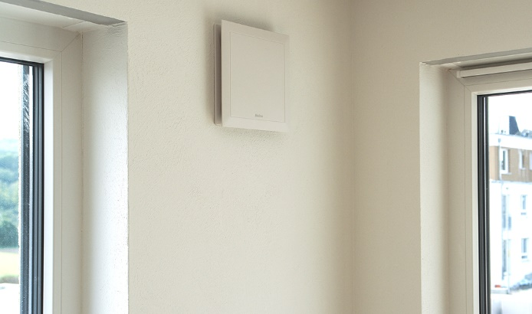

**Motiv 4:**

Über optisch dezente Luftauslässe versorgen Lüftungssysteme alle Räume mit der richtigen Menge an Frischluft und führen die verbrauchte Luft ab.

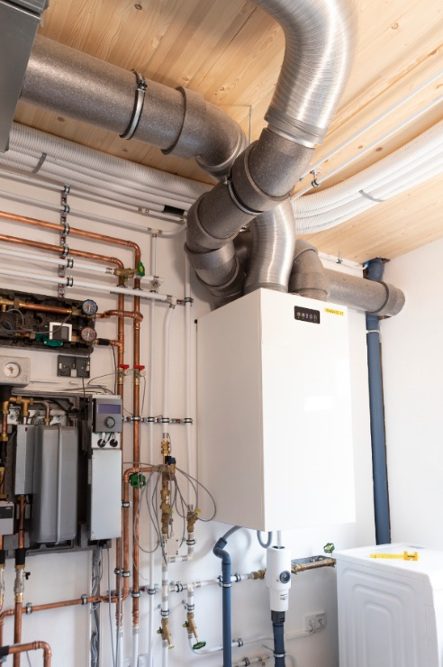**Motiv 5:**

Lüftungssysteme mit Wärmetauscher benötigen nur wenig Platz, um effizient arbeiten zu können. So werden bis zu 90 Prozent der Heizungswärme aus der Abluft auf die Zuluft übertragen.

**Bildquelle Motive 4 und 5:** Initiative „Gute Luft“ – www.wohnungs-lueftung.de

1. Quelle: Positionspapier des BDH und FGK: „Beitrag der Wohnraumlüftung mit Wärmerückgewinnung zur Reduktion fossiler Energien und Reduktion der CO2-Emissionen im Gebäudesektor“ (2022), online verfügbar unter <https://www.bdh-industrie.de/fileadmin/user_upload/Positionspapiere/BDH_Stellungnahme_zur_Aenderung_der_BEG_Richtlinien.pdf>.
2. Quelle: Studie „Mögliche Einsparungen an CO2-Äquivalent durch den Einsatz von Wohnungslüftungsanlagen mit Wärmerückgewinnung“ (2020) des ITG Institut für Technische Gebäudeausrüstung Dresden.